第八章 推理

**第一节 推理的一般概念**

一、推理的概念

* 推理：由具体事物归纳出一般规律，或者根据已有的知识退出新的结论的思维活动
* 判断
* 前提：得结论所依据的判断叫做前提

二、推理的种类

1.演绎推理：从一般到特殊。

一般只要前提是真实的，结论一定是真实的。

* 线性系列：A>B，B>C→A>C
* 条件推理：if...
* 三段论推理：金属受热膨胀，铁是金属→铁受热膨胀

2.归纳推理：从具体到一般

**第二节 演绎推理的认知心理学研究**

* 推理研究的关注点

人们如何根据外显或内隐的前提得出结论，并对其正确性进行判断。

* + 正确（valid）
    - 如果地球是平的，你就可以到达地球的尽头。
    - 地球是平的。
    - 因此，只要你走得足够远你就能到达地球的尽头。
    - 正确，但是不真实（只要能根据逻辑推导得出结论就是正确的，但是不一定是现实生活中真实存在的）
  + 真实（true）

一、范畴三段论

（一）基本形式

所有的恒星都会发光。

太阳是恒星

所以太阳会发光。

大前提

小前提

中项

小项

大项

前提和结论的质：

* 全称肯定判断
* 全称否定判断
* 特称肯定判断
* 特称否定判断

（二）只是经验在三段论推理中的作用

No As are Bs.

No Bs are Cs.

Therefore, no As are Cs. 基于逻辑判断——是否正确

As=汉堡 Bs=雪茄 Cs=食品 基于生活经验判断——是否真实

* Morgan&morton(1944)（二战背景下）
  + 所有的德国人都是好战的
  + 印度人都不是德国人
  + 印度人不好战
* Evans，barston, pollard(1983)
  + 所有的成瘾物质都很贵
  + 有些香烟不是成瘾物质。
  + 因此，有些香烟不是成瘾物质。 正确但不可信
  + 所有成瘾物质都很贵
  + 有些香烟很便宜
  + 因此，有些成瘾物质不是香烟 不正确但可信

推理有时候基于逻辑规则，有时候基于经验等。

（三）影响三段论推理的心理因素

1.气氛效应

由三段论中的逻辑或逻辑名词产生的气氛，使人们倾向于接受与这以逻辑相同的结论。

所有A是B

有些B事C

所以，

1. 所有A是C
2. 有些A事C
3. 所有A不是C
4. 有些A不是C
5. 上述结论都是错误的。

人的反应倾向会影响人的逻辑推理。

2.逻辑前提换位

所有A是B——所有B是A

有些A是B——有些B是A

有些A不是B——有些B不是A

所有A不是B——所有B不是A

3.前提的遗忘

4.图式的影响

抽象符号——具体事件

二、条件推理

（一）条件推理的形式

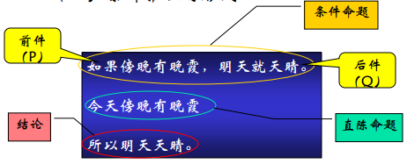

（二）条件推理的规则

* 肯定前件规则：肯定了前件一定会得到一个肯定的后件，但否定前件不一定否定后件。
* 否定后件规则：否定后件一定要否定前件，但是肯定后件不一定肯定前件。
* Rip&marcus，1977

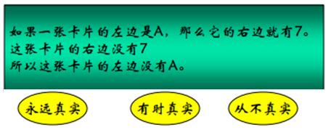

（三）选择作业与证实倾向

* Wason，1966